Round1:

pic有一些科幻类的图片，我希望能生成一段文字描述这些图片，同时动画化这些图片构成15s左右的短片，配音可以有史诗感、恢宏感、叙事感。可以调用api，请你帮我实现

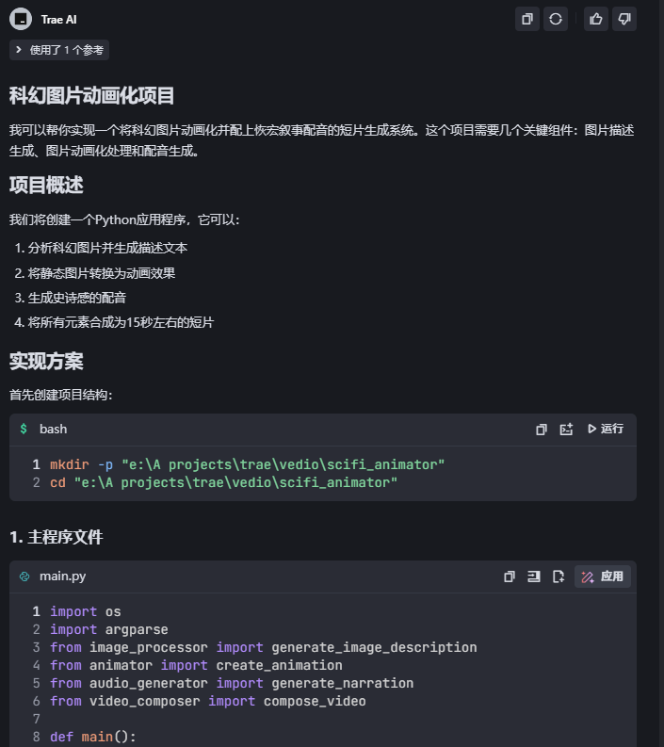

Round2: 图片生成的文字描述可以添加进视频对应的部分吗？

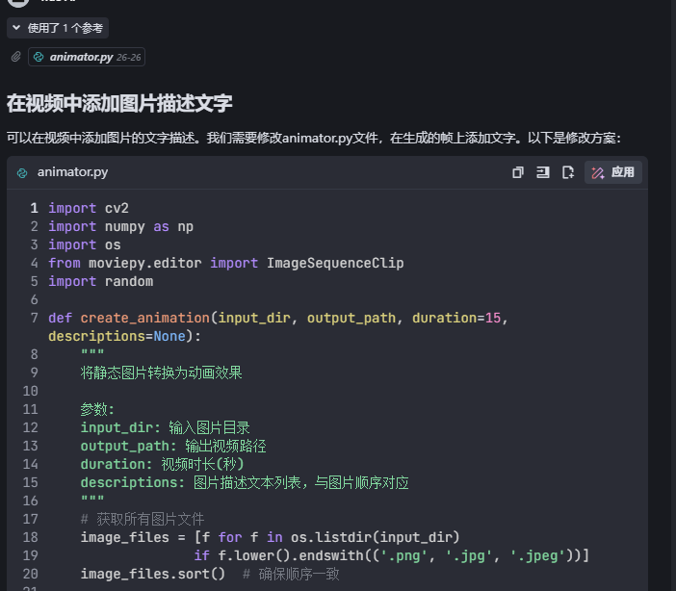

Round3:

能否直接从我输入的文字来生成相应的视频动画？

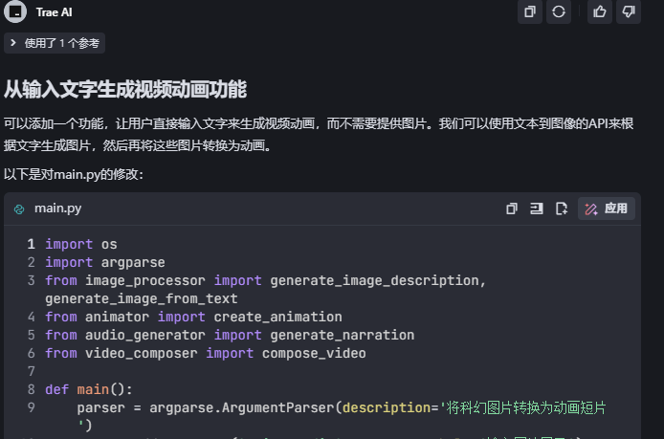

Round4: 能再帮我做一个较为美化的前端吗？支持上传图片或输入文字

前端页面可以参考这张图片

